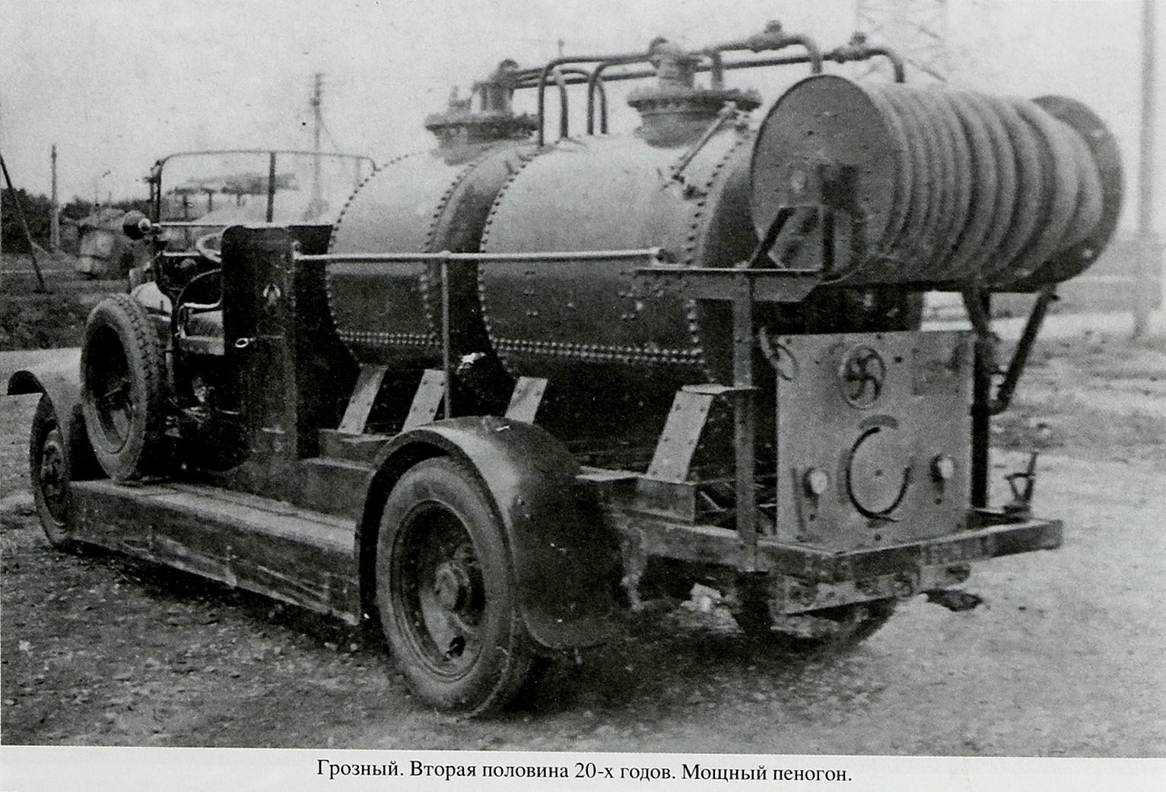
01-067 Автопеногон завода «Промет» пожарный автомобиль химического тушения пеной на шасси АМО-3/ЗиС-5 4х2, кислота и щелочь по 1 м3, боевой расчет 2, полный вес 5.3/5.8 тн, 60/73 лс, 60 км/час, г. Ленинград начало 1930-х г.

Конкретных данных о существовании автопеногона на шасси АМО-3 или Зис-5 и тем более о конструктивных особенностях и технических характеристиках пока не найдено, но вполне возможно допустить факт его существования, как и факт его постройки на Ленинградском заводе «Промет». Включение модели этого пожарного автомобиля в коллекцию весьма оправдано, хотя бы как одного из отечественных первенцев тушения химической пеной.
Пены подразделяются на химические, воздушно-механические и высокократные.
Химические пены получают при смешивании растворов (щелочного и кислотного) перед подачей в очаг пожара или при смешивании пенообразующего порошка (пенообразователя) с потоком воды.
Воздушно-механические (или низкой кратности) пены получают при смешивании воды с сжатым воздухом и пенообразователем с помощью воздушно-пенных стволов.
Высокократные пены получают при подаче сжатого воздуха на выхлопе из сопла, раствора воды и пенообразователя или при подаче смеси на сетку, где происходит непрерывное образование пены.

Пожарный автомобиль в СССР. Ч. 1. Карпов А. В. Пожарный обоз. Второе издание. М. 2017 г.
Необходимость в пенном тушении возникла в начале XX века, когда для развития мировой экономики понадобились новые виды топлива и сырья для его получения. Речь идёт, прежде всего, о нефти и нефтепродуктах. Обычные средства пожаротушения были тут малоэффективны, более того, даже опасны: попадание воды в ёмкость с горящим нефтепродуктом приводило к образованию пара, который, расширяясь, приводил к выбросу горящего нефтепродукта. Пожары нефтепромыслов становились настоящим бедствием. Они, как правило, сопровождались человеческими жертвами и убытки от них были колоссальными. Нужно было искать способы борьбы со стихией.
Самые старые и самые крупные отечественные нефтепромыслы находились в Баку, поэтому нет ничего удивительного, что наиболее эффективные пожарные идеи и технические решения приходили в остальную нефтяную отрасль России именно оттуда.
Наиболее эффективным способом тушения нефтепродуктов стало применение на пожарах пены. Этот способ борьбы с огнём разработал в начале XX века наш соотечественник, инженер-технолог Александр Георгиевич Лоран.
1 декабря 1904 года на заседании химической секции «Русского технического общества» в Петербурге Лоран в своём докладе сказал: «Тушение пожаров с помощью пены применимо в двух различных случаях: во-первых, при обыкновенных пожарах - жилых и прочих домов и, во-вторых, при тушении горящих жидкостей в резервуарах». Трудно переоценить значение этого открытия. С этого момента начинается победное шествие по миру пенного тушения.
Выяснилось, что пена обладает уникальными комбинированными огнетушащими свойствами. Покрывая поверхность горящего материала, она перекрывала доступ кислорода в зону горения и, помимо этого, создавала охлаждающий эффект. В начале 20-х годов на вооружении пожарной охраны европейских стран уже имелись различные приборы и аппараты пожаротушения на основе химической пены - от ручных огнетушителей до массивных пеногонов на автомобильном шасси.
Если не вдаваться в тонкости химической науки, простейшая конструкция выглядела
следующим образом: на шасси автомобиля устанавливались две ёмкости со щелочным
раствором и кислотой, из которых эти вещества попадали в двухкамерный коловратный
насос или в мотопомпу. В последнем случае производительность автомобиля резко возрастала. Далее, уже под давлением, они поступали в смесительную камеру, где
происходила химическая реакция, и затем по пожарным рукавам пена поступала к ме-
сту пожара. Одним из первых примеров такого пожарного автомобиля может служить
автопеногон английского производства, предлагавшийся «АКОМЕТом» к продаже в СССР. Его конструкция состояла из цистерны большой ёмкости (2725 л), разделённой на две камеры для щелочного и кислотного компонентов. Для их подачи применялись мотопомпы, работающие от двигателя автомобиля: «.. .щелочной и кислотный растворы подавались в смесительную камеру мотопомпой и последней же выбрасывались через резиновый рукав и брандспойт наружу». Автомобиль должен был применяться для тушения горящих в значительных количествах нефти, бензина, масел. Он мог подать на тушение около 22000 л пены.
Был и второй, более эффективный способ, основанный на принципе работы газовки - те же составы выдавливались из баков сжатым воздухом. Но лучше для этих целей было использовать углекислый газ. Пена, наполненная пузырьками углекислоты, была так же подвижна, как и воздушная, заполняя любые пустоты оборудования и помещений. Но не поддерживающий горение углекислый газ повышал огнетушащие свойства такого состава.
Подобная конструкция с использованием сжатого воздуха применялась на первом советском автомобиле «химического огнетушения» - автогазовое ВАТО, изготовленной в Москве во второй половине 20-х годов. По требованию заказчика на автомобиле устанавливался горизонтальный бак ёмкостью от 400 до 800 л, заполненный одним из водных огнетушащих растворов. Раствор подавался из бака под давлением 3-4 атм сжатым воздухом, находящимся под давлением до 110 атм в специальном баллоне, снабжённом редукционным клапаном. Расход воздуха из баллона пополнялся воздушным компрессором, работавшим от двигателя.
На автомобиле вывозилось 140 м резиновых спиральных рукавов диаметром 19 мм.
Ленинградским заводом «Промет» во второй половине 20-х годов выпускалось два типа автопеногонов: типа «Б» и типа «Подстволовой пеногон».
Оба пожарных автомобиля-пеногона оборудовались на стандартных шасси АМО-Ф-15. Конструктивной особенностью обоих были цистерны для жидких реактивов, изготовленные из красной меди, внутри-освинцованные, ёмкостью 800 л. Выход пены при этом составлял примерно 4000 л с каждой. Цистерны снабжались верхней горловиной и краном для слива.
Другой особенностью пеногона типа «Б» был полностью бронзовый, сдвоенный коловратный насос общей производительностью около 500 л/мин. (8,3 л/с). Имелась возможность использования насоса для подачи воды из тех же цистерн или непосредственно из водоёма с высоты всасывания до 6 м. Вращательный момент от двигателя к нему передавался традиционно для пожарных автомобилей конструкции завода «Промет»-через специальную трансмиссию «посредством стальных зубчатых колёс». Управление насосом осуществлялось с места водителя.
Конструкция автонасоса «Подстволовой пеногон» отличалась от типа «Б» несколько
другой конструкцией. Помимо пенного насоса за водительским сиденьем, он оснащался
и обычным водяным насосом КН-900 производительностью 900 л/мин. (15 л/с). Пенный
коловратный насос по своему устройству был аналогичен насосу типа «Б». Он приводился в действие тем же двигателем, что и водяной, посредством особой системы передач, заключённых в алюминиевую коробку. Оба насоса могли работать одновременно и по отдельности.
Применение таких автомобилей не могло быть долгим, а выпущенное количество - большим. Век химической пены, образуемой смешиванием растворов, уже заканчивался. На смену ему приходили более современные методы тушения при помощи пенопорошков, для которого такие конструкции не подходили.

https://www.scaleforum.ru
"Стремление избавиться от громоздкого способа получения пены из готовых растворов привело к разработке в 1927 году В. И. Гвоздевым-Ивановским объединенного сухого пеногенераторного порошка, состоявшего из измельченных и перемешанных между собой щелочи, кислоты и стабилизатора. Химическая пена из сухого пенопорошка получалась в специальных стационарных аппаратах, называвшихся пеноаккумуляторами (ПА).
Основным типом ПА до 1940 года являлся пеноаккумулятор «ВУ-ТРИЗ» конструкции инженеров Фролова и Гвоздева-Ивановского, который представлял собой цилиндрический резервуар, заполненный порошком, снабженный линией подвода воды и выводным пенным патрубком. Установка имела загрузочное устройство и механическую мешалку с ручным приводом.
Работа ПА происходила следующим образом. Вода из водопровода или другого источника под давлением 0,3-0,6 МПа подавалась внутрь резервуара на поверхность порошка. Под действием воды порошок превращался в пену, которая через выводной патрубок и пенопровод подавалась на горящий объект. Сразу же после приведения в действие ПА необходимо было привести во вращение мешалку для разрыхления слежавшегося порошка. Выпускалось три типоразмера ПА: малый — на 100 кг, средний — на 325 кг и большой — на 550 кг пенопорошка. Этого количества порошка было достаточно для получения пены в объеме соответственно 5, 15 и 25 м куб. Продолжительность действия ПА составляла приблизительно 10 мин."
ЗиС-5
Годы производства: с 1933 по 1958 год. Производился на Автомобильном заводе имени Сталина с 1933 по 1948 год. Во время войны упрощенная военная модификация ЗиС-5В выпускалась заводами ЗиС (1942—1946 годы) УльЗиС (1942—1944 годы) и УралЗиС (1944—1947 годы).
Предшественниками грузовика ЗиС-5, явились машины АМО-2, (1931 г. в.) и АМО-3, (1932 г. в.), прообразом которых явились заокеанские «Автокары». Грузовики АМО между собой ничем существенно не различались. Их принципиальным отличием было то, что «двойка» имела часть американских комплектующих, а «трёшка», (или «Новый АМО») собиралась полностью из советских, хотя в ряде случаев лицензионных деталей и узлов. Первая партия ЗиС – 5, состоящая из 10 машин была собрана в июне 1933 года. Новый автомобиль запустили в серию в кратчайшие сроки. ЗиС-5 («трехтонка», «Захар», «Захар Иванович») — советский грузовик второй по массовости в 1930-40-х годах после ГАЗ-АА.
ЗиС-5 перевозил 3 тонны груза и буксировал прицеп общей массой 3,5 тонны. В его грузовой платформе (дополнительно оборудованной) можно было перевозить 25 человек. Сегодня это обстоятельство нам представляется несущественным, но в 30-40-е годы, когда, особенно в провинции, не хватало автобусов, оно имело жизненное значение.
Серийный ЗиС-5 начала 30-х годов при рабочем объеме двигателя 5550 см3 имел мощность 73 лошадиные силы. 4-ступенчатая коробка передач обеспечивала широкий (6,6) диапазон тяговых усилий. Масса снаряженного автомобиля составляла 3100 кг, и он развивал скорость до 60 км/ч. Расход горючего в среднем колебался от 30 до 33 л/100 км. Автомобиль преодолевал броды глубиной 60 сантиметров, а наибольший подъем, который он мог взять с полной нагрузкой, составлял 14-15°.
После Победы, московский ЗиС, выпустил некоторое количество переходных машин ЗиС-50, с внешностью ЗиС-5В, но с новыми двигателем и коробкой передач от будущего ЗиС-150. В 1947 году производство трёхтонок в Москве было прекращено, Ульяновскому заводу было поручено продолжать выпуск полуторок ГАЗ-ММ, и производство ЗиС-5 осталось только в программе Уральского завода. В 1934–1948 гг. только на московском ЗиСе было выпущено 571 199 автомобилей ЗиС-5 с модификациями, плюс в 1947–1948 гг. 13 896 ед. переходной к ЗиС-150 модели ЗиС-50. Всего было выпущено около миллиона, экземпляров ЗиС-5, различных модификаций.

Технические характеристики
Компоновка | Переднемоторная, заднеприводная
Колесная формула | 4x2
Количество мест | 2 (в кабине), 25 (в кузове)
Габариты, мм
Длина | 6006
Ширина | 2235
Высота | 2160
Масса, кг
Снаряженная | 3100
Полная | 6100
Грузоподъемность, кг | 3000
Двигатель
Модель | ЗиС-5, ЗиС-5М
Тип | БенЗиновый
Количество цилиндров | 6
Объем, см³ | 5550
Мощность, л.с. | 73-77
Коробка передач | Механическая, 4-ступенчатая
Максимальная скорость, км/ч | 60
Расход топлива, л/100км
Смешанный | 33
Объем топливного бака, л | 60

